# 

# 

# 

# 

# Three Keys

Авторы проекта:

Вадим Саломатин и Потапов Савелий

22.01.2023

## Цель игры

Цель игры заключается в прохождении уровней(миров), набирая как можно большее количество очков, получаемых в процессе прохождения.

## Сценарий

Главный герой заперт на обширной локации, по которой можно свободно передвигаться. Игрок начинает с центра карты и постепенно осматривает мир, встречает противников и получает трофеи за победу над ними. Для переходя из мира в мир через портал необходим ключ, активирующий его. Каждый ключ и выход охраняется большими группами противников. Выход на следующий уровень охраняется боссом, которого необходимо победить. При переходе на следующий уровень все предметы игрока сохраняются. Игра завершается при выходе из последнего уровня.

## Меню

Управление осуществляется мышью. Меню содержит следующие кнопки:

* Новая игра - начинает новую игру
* Продолжить - продолжает игру
* Результаты - показывает статистику 10-ти самых результативных игр
* Управление - описывает способ управления в игре
* Выход - закрывает приложение

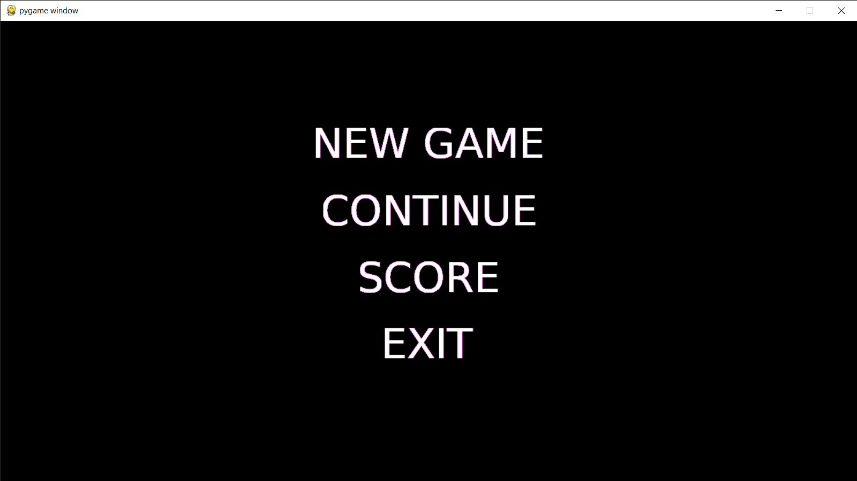

## Игровой интерфейс

### Инвентарь и амуниция

Доступ в инвентарь осуществляется нажатием клавиши **E**, посмотреть амуницию персонажа - нажатием **Q.** Управление внутри осуществляется мышью. Для выбора и перемещения предмета в другую ячейку используется левая кнопка мыши. Правая кнопка мыши позволяет использовать предмет на себя. Средняя кнопка мыши показывает описание предмета. При зажатом shift левой кнопкой мыши можно объединять одинаковые предметы, за исключением предметов, для которых данная операция запрещена(оружие, амуниция). При зажатом ctrl можно разделять предметы.

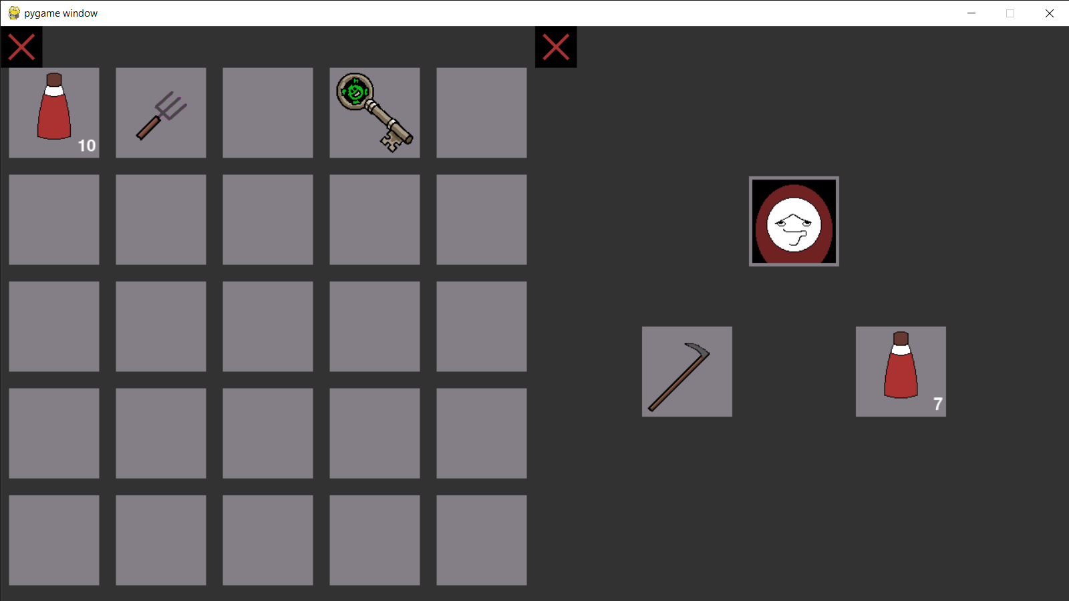

## Передвижение, атака и использование предметов

Предметы, находящиеся в руках используются нажатием левой и правой кнопки мыши. При отсутствии предмета в ячейке используется предмет по умолчанию, например кулаки. При смерти существ предметы из рук оказываются в инвентаре, за исключением предметов по умолчанию. Нажатие средней кнопки мыши позволяет обыскать умершего противника или сундук. Сундук может быть закрыт, в таком случае его необходимо предварительно открыть с помощью ключа.

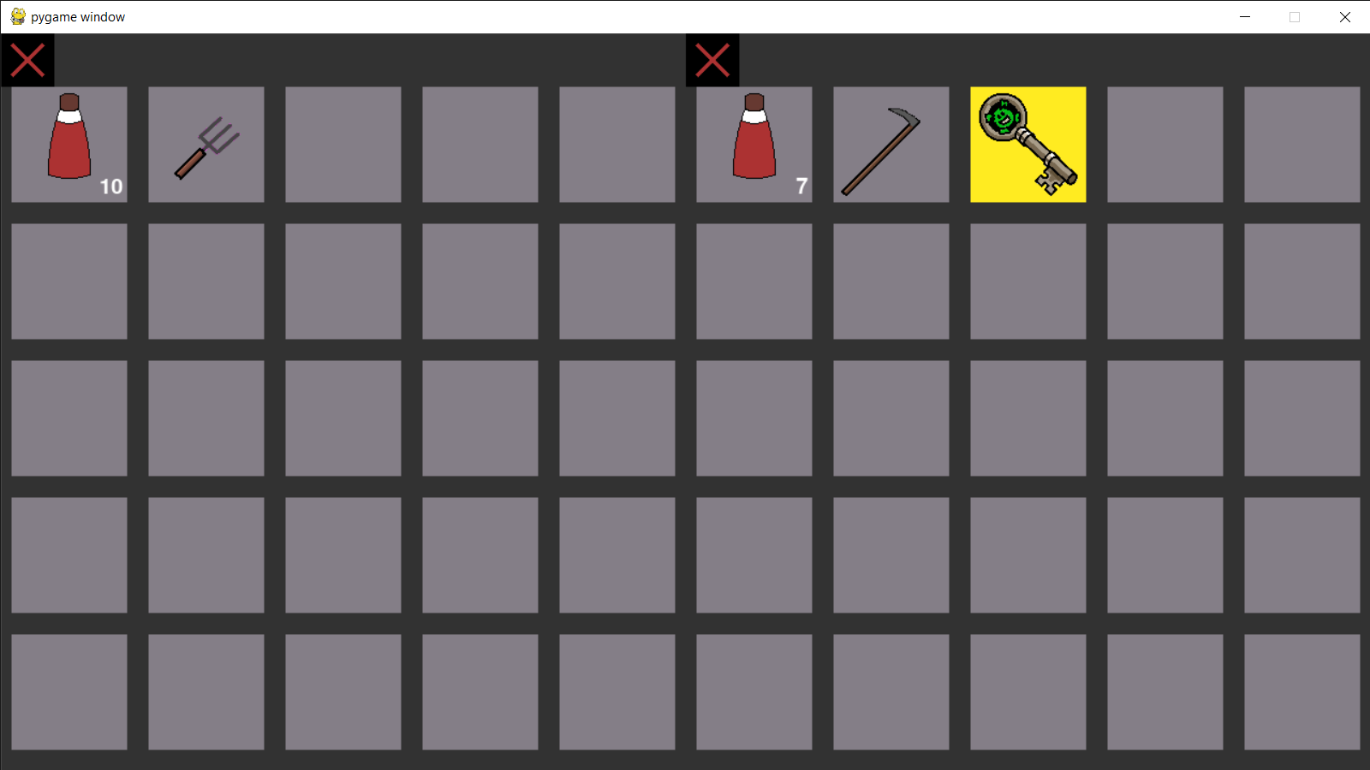

Передвижении осуществляется нажатием клавиш W, A, S, D. Передвигатся персонаж может по 8 направлениям.

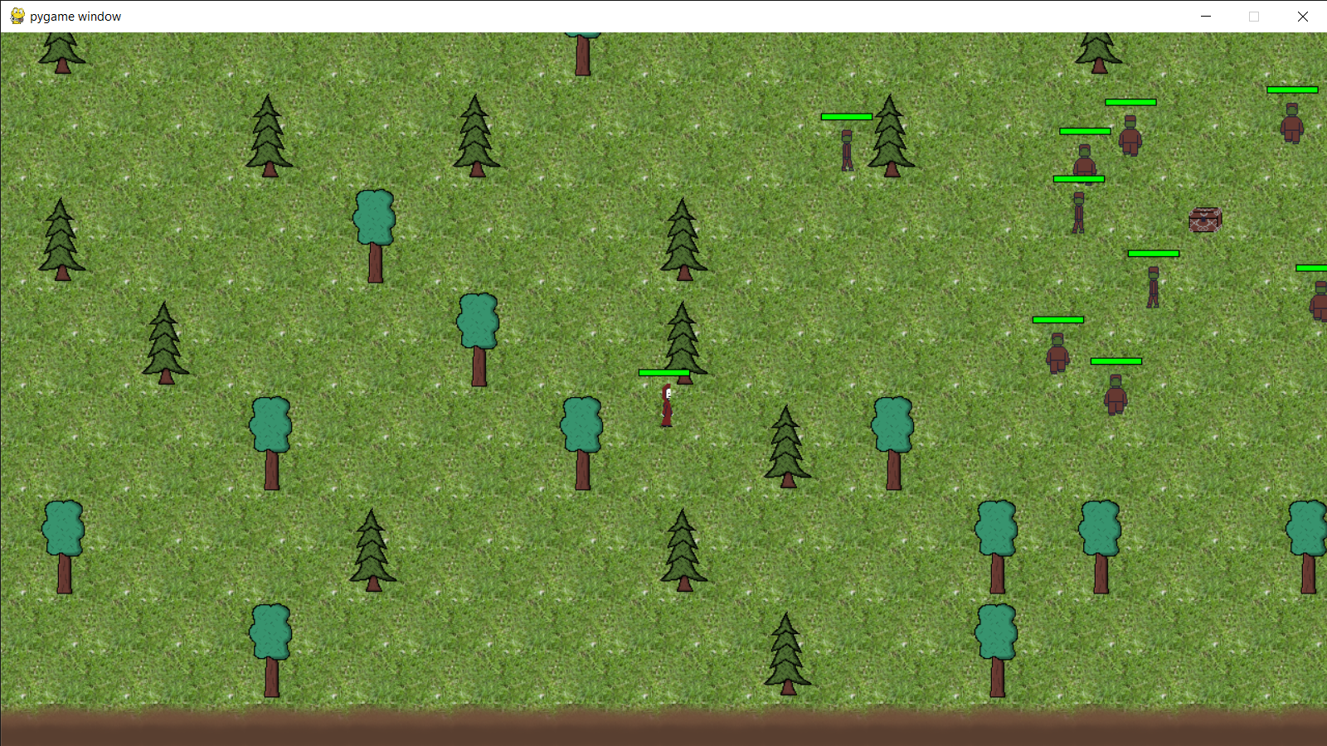

## Подсчет очков

Подсчет ведется по следующей формуле:

ОЧКИ =

КОЛИЧЕСТВО_УБИТЫХ_ПРОТИВНИКОВ * 150 + НАНЕСЕННЫЙ_УРОН -

ПОЛУЧЕННЫЙ_УРОН +

ЗОЛОТО_НА_КОНЕЦ_ИГРЫ

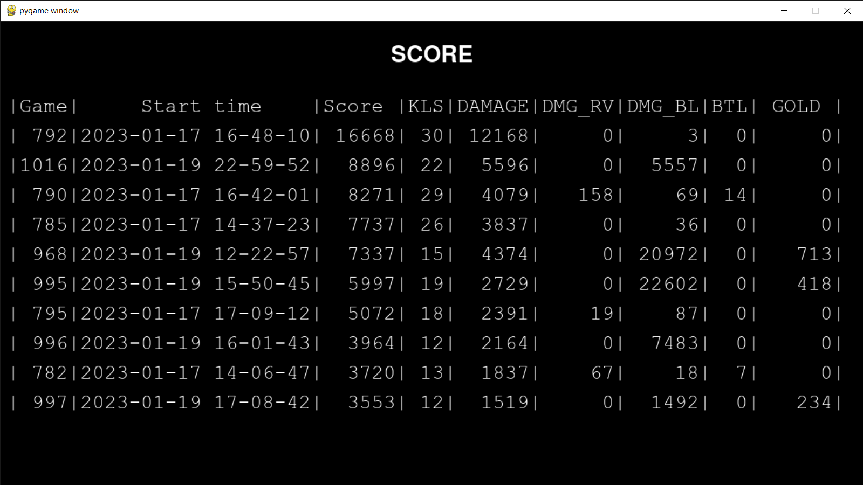

## Боевая система

Чтобы ударить противника надо по нему кликнуть мышью. Удар производится левой или правой рукой в зависимости от нажатой клавиши, если в соответствующей руке есть оружие. Если в руке находится бутылка здоровья, то она также применяется на противника. Удар по себе также нанесет урон. Все предметы, которые можно использовать, положив в руки, различаются характеристиками. Дальность и урон атаки зависит от типа оружия. Наличие брони на персонаже позволяет уменьшить получаемый урон.



Анимации

В игре есть множество анимированных объектов: противники, главный герой и т.д. Анимация в игре реализована заменой картинок у объекта в соответствии с его направлением и скоростью анимации. Эти параметры кодируются в директориях с анимациями.

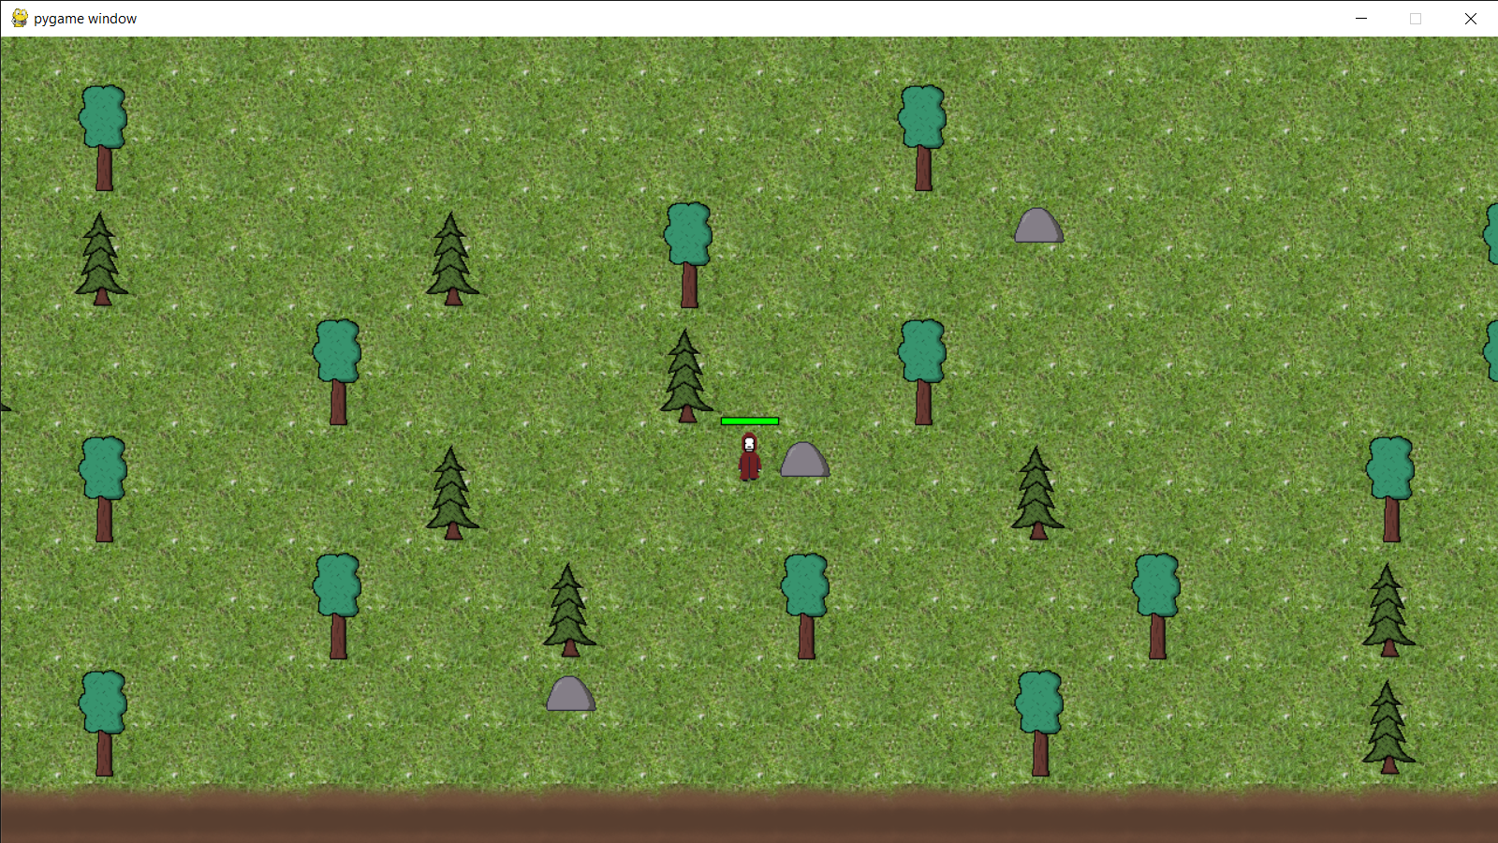

## Используемые библиотеки

* pygame
* smokesignal

## Особенности реализации

* подсчёт результатов которых ведется посредством базы данных SQLite
* Отрисовка экрана и поведение противников просчитывается только для тех объектов, которые должны попасть в область видимости. Это реализовано переопределением метода *draw* класса *pygame.sprite.AbstractGroup*
* Используется система событий, построенная на базе библиотеки smokesignal. Данные события ловятся обработчиками событий, использование которых определяется в конфигурационных файлах локации. Также данные события используются для ведения журнала событий и подсчета статистики, сохраняющейся в базе данных

## Основные классы

* *GameScreen* - основной класс игры. Инициирует загрузку локаций
* *Creature* - описывает механику персонажей
* *Obstacle* и *AnimatedObstacle* - базовые классы, реализующие обработку коллизий
* *Background* - базовый класс фонового изображения
* *Item* - базовый класс предмета
* *Weapon*, *Armor*, *HealPotion*, *Key* - базовые типы предметов
* *Slot*, *Inventory*, *Ammunition* - классы инвентаря
* *ScoreHandler* - класс сбора статистики